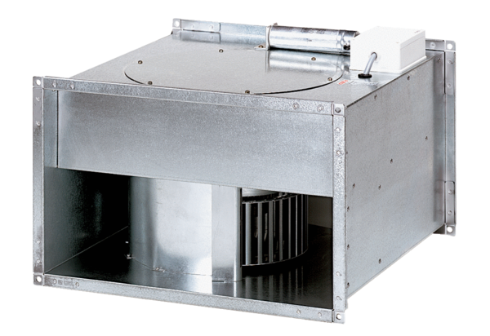Kanálový ventilátor EPK 22/6 BObsah dodávky: 1 kusSortiment: D
Typové číslo: 0086.0650Výrobce: MAICO

